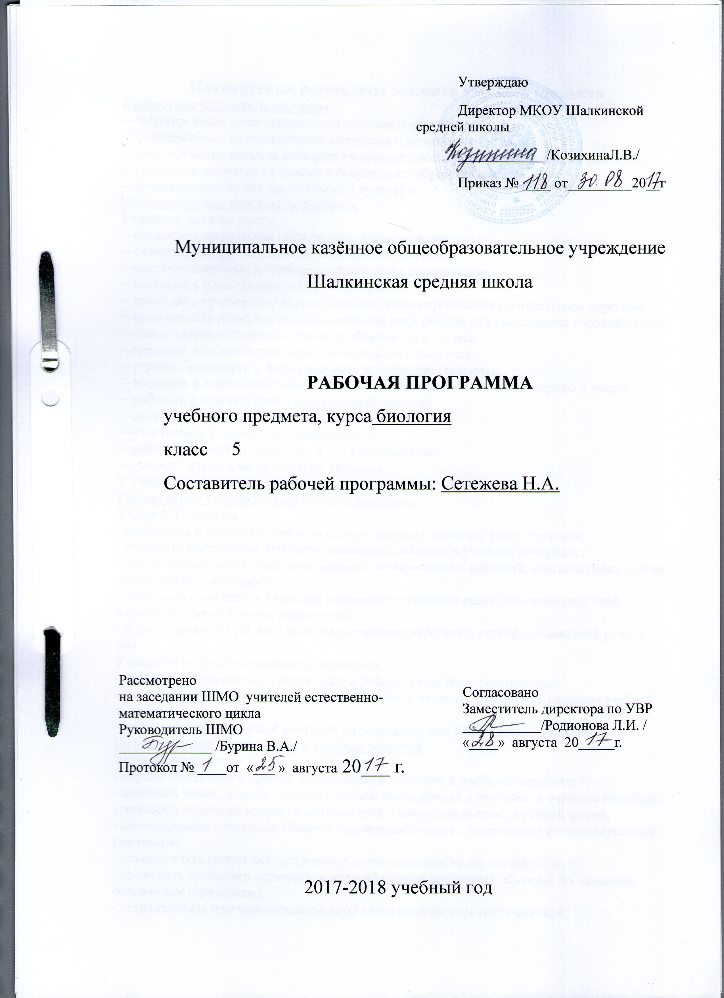

УТВЕРЖДАЮ
Директор МКОУ Шалкинской
средней школы
____________ /КозихинаЛ.В./
Приказ № ____ от_________20__г

Муниципальное казённое общеобразовательное учреждение
Шалкинская средняя школа

РАБОЧАЯ ПРОГРАММА
учебного предмета, курса биология
класс 5
Составитель рабочей программы: Сетежева Н.А.

СОГЛАСОВАНО
Заместитель директора по УВР
___________/Родионова Л.И. /
«____» августа 20_____г.
РАССМОТРЕНО
на заседании ШМО учителей естественно-математического цикла
Руководитель ШМО
_____________ /Бурина В.А./
Протокол № ____от «___ » августа 20___ г.

2017-2018 учебный год

Планируемые результаты освоения учебного предмета «Биология»
Личностные результаты обучения
—Формирование ответственного отношения к обучению;
—формирование познавательных интересов и мотивов к обучению;
—формирование навыков поведения в природе, осознания ценности живых объектов;
—осознание ценности здорового и безопасного образа жизни;
—формирование основ экологической культуры.
Метапредметные результаты обучения
Учащиеся должны уметь:
—проводить простейшие наблюдения, измерения, опыты;
—ставить учебную задачу под руководством учителя;
—систематизировать и обобщать разные виды информации;
—составлять план выполнения учебной задачи.
—проводить простейшую классификацию живых организмов по отдельным царствам;
—использовать дополнительные источники информации для выполнения учебной задачи;
—самостоятельно готовить устное сообщение на 2—3 мин.
—находить и использовать причинно-следственные связи;
—строить, выдвигать и формулировать простейшие гипотезы;
—выделять в тексте смысловые части и озаглавливать их, ставить вопросы к тексту.
—работать в соответствии с поставленной задачей;
—составлять простой и сложный план текста;
—участвовать в совместной деятельности;
—работать с текстом параграфа и его компонентами;
—узнавать изучаемые объекты на таблицах.
У учащихся сформированы универсальные учебные действия:
Регулятивные универсальные учебные действия
Учащийся научится:
- принимать и сохранять учебную задачу, соответствующую этапу обучения;
- понимать выделенные учителем ориентиры действия в учебном материале;
-проговаривать вслух последовательность производимых действий, составляющих основу осваиваемой деятельности;
- оценивать совместно с учителем или одноклассниками результат своих действий, вносить соответствующие коррективы;
- первоначальному умению выполнять учебные действия в устной, письменной речи, в уме.
Учащийся получит возможность научиться:
- адекватно воспринимать оценку своей работы учителями, товарищами;
- в сотрудничестве с учителем, классом находить несколько вариантов решения учебной задачи;
- осуществлять пошаговый контроль по результату под руководством учителя.
Познавательные универсальные учебные действия
Учащийся научится:
- осуществлять поиск нужной информации в учебнике и учебных пособиях;
- понимать знаки, модели, символы, схемы, приведённые в учебнике и учебных пособиях;
- понимать заданный вопрос, в соответствии с ним строить ответ в устной форме;
- анализировать изучаемые объекты окружающего мира с выделением их отличительных признаков;
- осуществлять синтез как составление целого рисунка из его частей;
- проводить сравнение, сериацию и классификацию изученных объектов по заданным основаниям (критериям);
- устанавливать причинно-следственные связи в изучаемом круге явлений;
- обобщать (выделять класс объектов по заданному признаку).
Учащийся получит возможность научиться:
- ориентироваться на возможное разнообразие способов решения учебной задачи;
- воспринимать смысл познавательного текста;
- подводить анализируемые объекты под понятия разного уровня обобщения (например: природа, живая – неживая, животные – растения и т.д.);
- проводить аналогии между изучаемым материалом и собственным опытом.
Коммуникативные универсальные учебные действия
Учащийся научится:
- принимать участие в работе парами и группами;
- допускать существование различных точек зрения;
- договариваться, приходить к общему решению;
- использовать в общении правила вежливости.
Учащийся получит возможность научиться:
- принимать другое мнение и позицию;
- формулировать собственное мнение и позицию;
- строить понятные для партнёра высказывания;
- задавать вопросы;
- адекватно использовать средства устного общения для решения коммуникативных задач.
Предметные результаты обучения
Учащиеся должны знать:
—основные признаки живой природы;
—устройство светового микроскопа;
—основные органоиды клетки;
—основные органические и минеральные вещества, входящие в состав клетки;
—ведущих естествоиспытателей и их роль в изучении природы.
—существенные признаки строения и жизнедеятельности изучаемых биологических объектов;
—основные признаки представителей царств живой природы
—основные среды обитания живых организмов;
—природные зоны нашей планеты, их обитателей;
- предков человека, их характерные черты, образ жизни;
—основные экологические проблемы, стоящие перед современным человечеством;
—правила поведения человека в опасных ситуациях природного происхождения;
—простейшие способы оказания первой помощи при ожогах, обморожении и др.
Учащиеся должны уметь:
—объяснять значение биологических знаний в повседневной жизни;
—характеризовать методы биологических исследований;
—работать с лупой и световым микроскопом;
—узнавать на таблицах и микропрепаратах основные органоиды клетки;
—объяснять роль органических и минеральных веществ в клетке;
—соблюдать правила поведения и работы с приборами и инструментами в кабинете биологии.
—определять принадлежность биологических объектов к одному из царств живой природы;
—устанавливать черты сходства и различия у представителей основных царств;
—различать изученные объекты в природе, на таблицах;
—устанавливать черты приспособленности организмов к среде обитания;
—объяснять роль представителей царств живой природы в жизни человека.
—сравнивать различные среды обитания;
—характеризовать условия жизни в различных средах обитания;
—сравнивать условия обитания в различных природных зонах;
—выявлять черты приспособленности живых организмов к определённым условиям;
—приводить примеры обитателей морей и океанов;
—наблюдать за живыми организмами.
—объяснять причины негативного влияния хозяйственной деятельности человека на природу;
—объяснять роль растений и животных в жизни человека;
—обосновывать необходимость принятия мер по охране живой природы;
—соблюдать правила поведения в природе;
—различать на живых объектах, таблицах опасные для жизни человека виды растений и животных;
—вести здоровый образ жизни и проводить борьбу с вредными привычками своих товарищей.

Содержание учебного предмета «Биология»
Введение (1 ч)
Введение в биологию. ТБ кабинете биологии.
Раздел 1. Живой организм: строение и изучение (8 ч)
Многообразие живых организмов. Основные свойства живых организмов: клеточное строение, сходный химический состав, обмен веществ и энергии, питание, дыхание, выделение, рост и развитие, раздражимость, движение, размножение. Биология — наука о живых организмах разнообразие биологических наук. Методы изучения природы: наблюдение, эксперимент (опыт), измерение. Оборудование для научных исследований (лабораторное оборудование, увеличительные приборы, измерительные приборы). Увеличительные приборы: ручная лупа, световой микроскоп. Клетка— элементарная единица живого. Безъядерные и ядерные клетки. Строение и функции ядра, цитоплазмы и её органоидов. Хромосомы, их значение. Различия в строении растительной и животной клеток. Содержание химических элементов в клетке. Вода, другие неорганические вещества, их роль в жизнедеятельности клеток. Органические вещества: белки, жиры, углеводы, нуклеиновые кислоты, их роль в клетке. Вещества и явления в окружающем мире. Великие естествоиспытатели.
ЛАБОРАТОРНЫЕ И ПРАКТИЧЕСКИЕ РАБОТЫ
Знакомство с оборудованием для научных исследований.
Проведение наблюдений, опытов и измерений с целью конкретизации знаний о методах изучения природы.
Строение клеток кожицы чешуи лука.
Определение состава семян пшеницы.
Определение физических свойств белков, жиров, углеводов.
Раздел 2.Многообразие живых организмов (14 ч)
Развитие жизни на Земле: жизнь в Древнем океане; леса каменноугольного периода; расцвет древних пресмыкающихся; птицы и звери прошлого. Разнообразие живых организмов. Классификация организмов. Вид. Царства живой природы: Бактерии, Грибы, Растения, Животные. Существенные признаки представителей основных царств, их характеристика, строение, особенности жизнедеятельности, места обитания, их роль в природе и жизни человека. Охрана живой природы.
Раздел 3.Среда обитания живых организмов (6 ч)
Наземно-воздушная, водная и почвенная среды обитания организмов. Приспособленность организмов к среде обитания. Растения и животные разных материков (знакомство с отдельными представителями живой природы каждого материка). Природные зоны Земли: тундра, тайга, смешанные и широколиственные леса, травянистые равнины—степи и саванны, пустыни, влажные тропические леса. Жизнь в морях и океанах. Сообщества поверхности и толщи воды, донное сообщество, сообщество кораллового рифа, глубоководное сообщество.
ЛАБОРАТОРНЫЕ И ПРАКТИЧЕСКИЕ РАБОТЫ
Определение (узнавание) наиболее распространённых растений и животных с использованием различных источников информации (фотографий, атласов-определителей, чучел, гербариев и др.).
Исследование особенностей строения растений и животных, связанных со средой обитания.
Знакомство с экологическими проблемами местности и доступными путями их решения.
Раздел 4. Человек на Земле (5 ч)
Научные представления о происхождении человека. Древние предки человека: дриопитеки и австралопитеки. Человек умелый. Человек прямоходящий. Человек разумный (неандерталец, кроманьонец, современный человек). Изменения в природе, вызванные деятельностью человека. Кислотные дожди, озоновая дыра, парниковый эффект, радиоактивные отходы. Биологическое разнообразие, его обеднение и пути сохранения. Опустынивание и его причины, борьба с опустыниванием. Важнейшие экологические проблемы: сохранение биологического разнообразия, борьба с уничтожением лесов и опустыниванием, защита планеты от всех видов загрязнений. Здоровье человека и безопасность жизни. Взаимосвязь здоровья и образа жизни. Вредные привычки и их профилактика. Среда обитания человека. Правила поведения человека в опасных ситуациях природного происхождения. Простейшие способы оказания первой помощи.
Демонстрация
Ядовитые растения и опасные животные своей местности.
ЛАБОРАТОРНЫЕ И ПРАКТИЧЕСКИЕ РАБОТЫ
Измерение своего роста и массы тела.
Овладение простейшими способами оказания первой доврачебной помощи.

Тематическое планирование
№ | Наименование темы | Количество часов, отводимых на освоение темы
 | Живой организм: строение и изучение (8ч)
1 | Вводный инструктаж по Т.Б. Что такое живой организм. | 1
2 | Наука о живой природе. | 1
3 | Методы изучения природы. Т.Б. Лабораторная работа №1 «Знакомство с оборудованием для научных исследований» Лабораторная работа №2 «Проведение наблюдений, опытов и измерение с целью конкретизации знаний о методах изучения природы». | 1
4 | Увеличительные приборы. Т.Б. Лабораторная работа №3 «Устройство ручной лупы, светового микроскопа» | 1
5 | Живые клетки. Т.Б. Лабораторная работа №4 «Строение клеток кожицы чешуи лука» | 1
6 | Химический состав клетки. Т.Б. Лабораторная работа №5 «Определение состава семян пшеницы». Лабораторная работа №6 «Определение физических свойств белков, жиров, углеводов» | 1
7 | Вещества и явления в окружающей среде. | 1
8 | Великие естествоиспытатели. Тест №1 «Живой организм» | 1
 | Многообразие живых организмов (14ч)
9 | Как развивалась жизнь на Земле. | 1
10 | Разнообразие живого. | 1
11 | Бактерии. | 1
12 | Грибы. | 1
13 | Водоросли. | 1
14 | Мхи. | 1
15 | Папоротники | 1
16 | Голосеменные растения. | 1
17 | Покрытосеменные (цветковые) растения. Растения и человек. | 1
18 | Значение растений в природе и жизни человека. | 1
20 | Простейшие. | 1
21 | Беспозвоночные. | 1
 | Позвоночные.
22 | Значение животных в природе и жизни человека. Тест №2 «Многообразие живых организмов» | 1
 | Среда обитания живых организмов(6ч)
23 | Три среды обитания живых организмов. | 1
24 | Приспособленность организмов к разным средам обитания. | 1
25 | Жизнь на разных материках: Евразия. Северная Америка, Африка. | 1
26 | Жизнь на разных материках: Южная Америка, Австралия Антарктида. Т.Б.Практическая работа №1 «Определение (узнавание) наиболее распространенных растений и животных с использованием различных источников информации (фотографий, атласов – определителей и др.). Исследование особенностей растений и животных, связанных со средой обитания» | 1
27 | Природные зоны Земли. | 1
28 | Жизнь в морях и океанах. Тест №3 «Среда обитания живых организмов» | 1
 | Человек на Земле (7ч)
29 | Как человек появился на Земле | 1
30 | Как человек изменил Землю | 1
31 | Жизнь под угрозой | 1
32 | Не станет ли Земля пустыней? | 1
33 | Здоровье человека и безопасность жизни. Т.Б. Практическая работа №2 «Измерение своего роста и массы тела. Овладение простейшими способами оказания первой доврачебной помощи». | 1
34 | Растительный и животный мир вашего региона. Тест №4 «Человек на Земле» | 1
35 | Итоговый урок по курсу «Биология. Введение в биологию» | 1

